软件项目管理涉及的基本要素：

* 人员：软件开发工作中的开发人员是最大的资源。对人员的配置、调度、安排贯穿整个软件开发过程,人员的组织管理是否得当,是决定软件项目是否成功的重要因素。
* 产品： 在制定项目计划计划之前，应该首先确定产品的目标和范围。确定产品的目标只是识别出产品的总体目标，而不用考虑如何实现这些目标。而确定产品的范围，是要标识出产品的主要数据、功能和行为特性，而且更为重要的是，应以量化的方式界定这些特性。
* 过程：软件过程提供了一个框架，在该框架下可以制定软件开发的综合计划。一小部分框架活动适用于所有软件项目，不用考虑其规模和复杂性。多种不同的任务集合使得框架活动适合于不同软件项目的特性和项目团队的需求。最后是普适性活动——如软件质量保证、软件配置管理、测量，这些活动覆盖了过程模型。普适性活动独立于任何一个框架活动，且贯穿于整个过程之中。
* 项目：实施有计划、可控制的软件项目，了解实施成功项目管理的关键因素。

软件项目管理必要特征：

(1)软件项目是一种逻辑实体，不是具体的物理实体，它具有抽象性。这使得软件项目与工程实体有很大的区别。

(2)软件的生产与硬件不同，开发过程没有明显的制造过程，也不存在重复生产过程。

(3)软件没有硬件的机械磨损和老化问题。然而，软件也存在退化问题，在软件生存期中，软件环境的变化将导致软件失效率的提高。

(4)软件开发至今没有摆脱手工的开发模式，软件产品基本上是“定制”的，做不到利用现有的软件组件组装成所需要的软件。

(5)软件本身是复杂的。它的复杂性源于应用领域实际问题的复杂性和应用软件技术的复杂性。

(6)软件的成本相当高。软件开发需要投入大量的、复杂的、高强度的脑力劳动，因此成本比较高。

(7)软件开发和软件项目管理工作涉及到很多社会因素，要受到机构政治、文化、决策体系和管理方式的限制。

用UML模型来描述这些要素和特征：

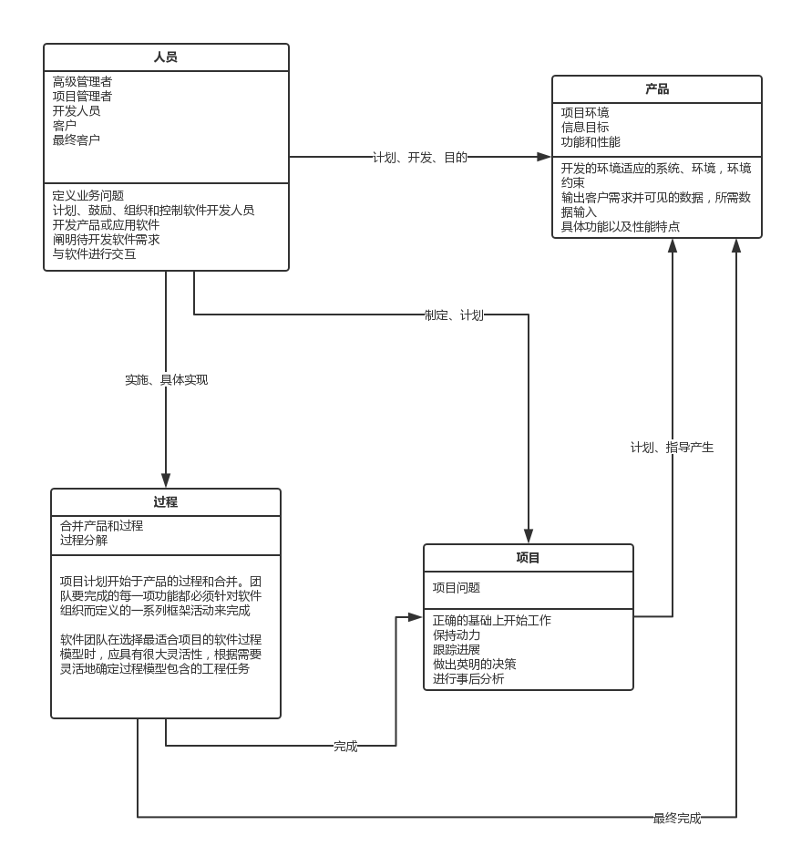

软件项目管理方法实例：

